中国矿业大学2018～2019学年第一学期
《高等数学A(2)》模拟试卷
考试时间：100分钟 考试方式：闭卷

学院 班级 姓名 学号
题号 | 一 | 二 | 三 | 四 | 总分
得分
阅卷人

一、填空题：（本题共5小题，每小题4分，满分20分）
1、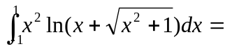____
2、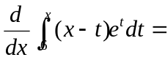________
3、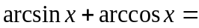 _______
4、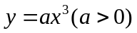在点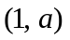处的曲率为____________
5、曲线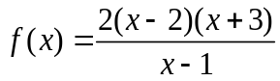的一条斜渐近线为 _________

二、单项选择题：（本题共5小题，每小题4分，满分20分）

1、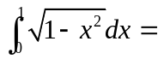（ ）
A、1 B、4 C、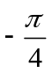 D、

2、若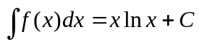，则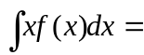（ ）
A）、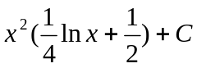 B）、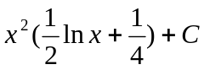
C）、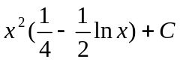 D）、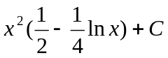

3、设函数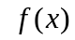是连续函数，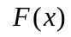是的原函数，则（ ）
A 当是奇函数时，必为偶函数；
B 当是偶函数时，必为奇函数；
C 当是周期函数时，必为周期函数；
D 当是单调增函数时，必为单调增函数；
4、曲线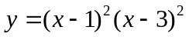的拐点个数为（ ）
A、0 B、1 C、2 D、3
5、设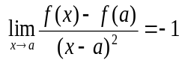，则在点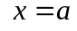处（ ）
A、的导数存在，且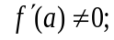 B、 取得极大值；
C、取得极小值； D、的导数不存在。

三、计算题：（本题共6小题，每小题9分，满分54分）
1、求不定积分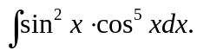

2、求不定积分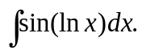

3、计算定积分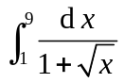

4、设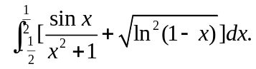

- 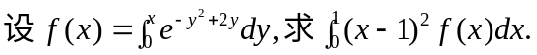

6、求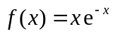在区间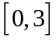上的最大值和最小值。

四、证明题：（本题6分）设在上存在连续导数，在内存在二阶导数，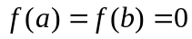，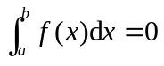，求证：1）至少存在互异的两点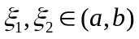，使得

